Гости в школе.

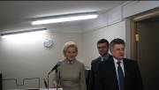
15 февраля к нам в Посольство приезжала заместитель Председателя Правительства России Голодец Ольга Юрьевна, которая, в частности, не обошла своим вниманием и школу. Вместе с Александром Константиновичем Орловым и Александром Николаевичем Ахреновым она осмотрела отремонтированные учебные классы, актовый и спортивный залы, библиотеку и была приятно удивлена материально-техническим оснащением, уютом, особой дружеской и тёплой атмосферой нашей школы.

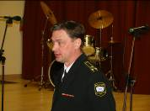
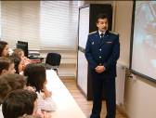
Также Ольга Юрьевна пообщалась с учителями и учащимися. Особенно её интересовала занятость ребят во внеурочное время, количество кружков по интересам и спортивных секций. На уроке алгебры спросила учащихся 11-ого класса о выбранных ими экзаменах, о ВУЗах, в которые они планируют поступать.
Ольга Юрьевна дала высокую оценку администрации, педагогическому коллективу и поблагодарила всех за работу и тёплый приём.
Автор статьи Чернышов А.А.
Готовимся к неделе иностранных языков.
В рамках недели иностранных языков планируются олимпиады, конкурсы, викторины. 4 класс подготовил представление кукольного театра «Красная шапочка» на английском языке. Победителей ждут почетные грамоты.
Готовимся к 8 марта.
7 марта в нашей школе пройдет праздничный концерт, посвященный Международному женскому дню. Ребята готовят стихи, песни и танцевальные номера, посвященные этому празднику. Ждем всех желающих в Актовом зале!
Клуб интересных встреч
«Честь имею…»
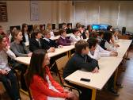
22 февраля состоялась встреча школьников с офицерами Российской армии.
Наши гости: Плетнёв Валерий Николаевич,
Илюшин Алексей Александрович,
Усатый Вадим Анатольевич.

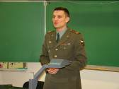
Они рассказали об истории армии, ее современном вооружении и традициях.

Офицеры поделились своими знаниями о военной службе и воинском долге, историями из своего собственного боевого и жизненного опыта.
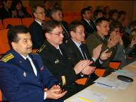
Гости рассказали об учебе в школе и институте, чем увлекались, как готовили себя к будущей профессии, чтобы быть сильным не только телом, но и духом. Школьники с большим интересом и вниманием слушали гостей, задавали интересующие их вопросы. Участники встреч решили, что подобные мероприятия должны стать доброй традицией.
Мы попросили наших гостей стать почетными членами жюри на рыцарском турнире.

Автор статьи Никулина Ю.А.

